Die Programmierung von persistenten Objekten in Visual FoxPro
von Alf Borrmann
Mit Visual FoxPro lassen sich Objekte aus Klassen zu erzeugen, die bei der Kompilierung der Applikation nicht bekannt sein müssen. Damit braucht die Klasse des zu instanziierenden Objektes erst zur Laufzeit festgelegt zu werden. In diesem Beitrag wird die Programmierung einer solchen Aufgabenstellung detailliert gezeigt.
Eine moderne Adreßverwaltung besteht normalerweise aus vielen Einzeltabellen für jede Art von Angaben. Telefonnummern, Orte, Ansprechpartner werden säuberlich getrennt und in einer relationalen Datenbank gespeichert. Für jede Art von Angabe wird ein Feld vorgesehen: Postleitcode, Namen, Anreden, jedem nur erdenklichen Spezialfall wird Rechnung getragen. Die Visualisierung der Inhalte einer solchen Datenbank spiegelt den Aufwand, der bei der Erstellung des Datenmodells getrieben wurde, aber nur selten wieder: der amerikanische ZIP-Code wird mit der Beschriftung „Postleitzahl" vor dem Namen der Stadt statt hinter dem Staatenkürzel dargestellt, die Hausnummer einer englischen Adresse wird statt vor dem Straßennamen dahinter angezeigt.
Der OO-gerechte Ansatz
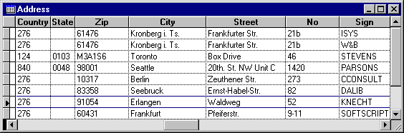
Abbildung 1: Ausschnitt aus der Adreßtabelle
Bei der Entwicklung eines objektorientierten Ansatzes erkennt man sehr schnell, daß nicht die Art der Datenhaltung, sondern nur die Anzeige auf dem Bildschirm bzw. die Ausgabe auf dem Drucker unterschiedlich ist. Erinnert man sich an die Grundlagen der Objektorientierung, so merkt man sehr schnell, daß sich das Konzept der Isolierung von Unterschieden hier sehr schön anwenden läßt. Im Zuge der „Programming by difference" liegt es somit nahe, lediglich diese Unterschiede in dafür konstruierten Klassen abzubilden. Es muß nur für jede Art der Darstellung eine Klasse angefertigt werden. Da es nicht wünschenswert ist, für jede exotische Adreßdarstellung eine neue Klasse zu erstellen, sollte aber eine Klasse als Vorgabewert dienen.
Der Einfachheit und Nachvollziehbarkeit wegen wird in diesem Artikel nur auf die Darstellung von verschiedenen Daten auf dem Bildschirm eingegangen. Die vorgestellten Techniken eignen sich aber auch für Druckausgaben oder Objekte, die verschiedene Berechnungen durchführen sollen.
Darunterliegend: ein ER-Datenmodell
Visual FoxPro bietet mit seiner Kombination aus extrem schnellem relationalen Datenbankmanagementsystem, vollständigem Objektmodell und Interpretersprache die Möglichkeit, eine solche Aufgabenstellung schnell und elegant umzusetzen. Dazu werden die benötigten Informationen für die Objektinstanziierung in einzelnen Tabellen hinterlegt. Diese Daten werden zur Laufzeit ausgewertet, um die jeweils benötigte Klasse für die Adreßdarstellung zu instanziieren. Die Adreßtabelle beinhaltet einen Code für das jeweilige Land. Im gezeigten Beispiel ist dies der ansonsten wenig gebräuchliche ISO-Code für Länder, da die üblichen Kennungen wie Telefonvorwahl (z.B. „49" für Deutschland) nicht wirklich eindeutig sind. Dieser ISO-Code bietet den Vorteil der internationalen Standardisierung. Da sie Adreßdarstellung auch für verschiedene Länder gleich sein kann, gibt es eine Zwischentabelle, die die Zuordnung von Country-Codes zu Klassen vornimmt. Mit Hilfe des ISO-Kürzels wird in dieser Tabelle der Code für die zugehörige Klasse gefunden. Die Beschreibung dieser Klasse - insbesondere der Name und ggf. die Klassenbibliothek - sind wiederum in der Tabelle Class abgelegt.
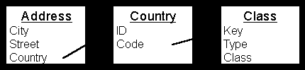
Abbildung 2: Ausschnitt aus dem Datenmodell zur Auffindung der Klasse
Das Klassenmodell
Für jede der verschiedenen Darstellungen der Kombination aus Land - Bundesland - Straße - Hausnummer - Postcode wird eine separate Klasse angelegt. Die Funktionalität dieser Klassen ist im großen und ganzen gleich, daher lassen sie sich von einer gemeinsamen Superklasse ableiten. Alles, was die einzelnen Klassen in unserem Beispiel unterscheidet ist die Darstellung auf dem Bildschirm.
Beim Blättern durch den Adreßbestand übernimmt nun das Formular, auf dem die Objekte für die Adressen liegen, die Aufgabe, die Adreßtabelle auszulesen. Beim Sprung auf eine neue Adresse wird die Klasse, die die Darstellung der Adresse übernehmen soll, aus der Tabelle Class gelesen und instanziiert.
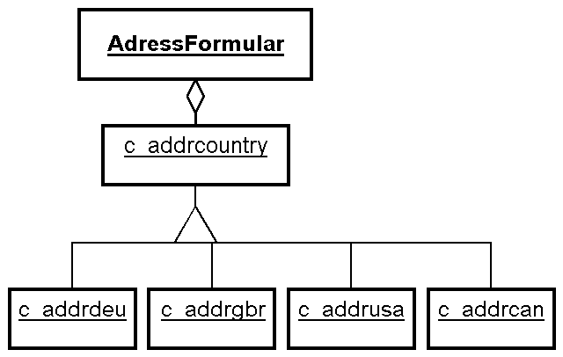
Abbildung 3: Ausschnitt aus dem Klassenmodell
Mit Hilfe des Class Designers in Visual FoxPro lassen sich die unterschiedlichen Darstellungen der Adressen leicht implementieren. Die Klassen basieren dabei auf einer VFP-Containerklasse, die die einzelnen Steuerelemente wie Bezeichnungen (Label), Textfelder (TextBox)oder Kombinationsfelder (ComboBox) enthält. Innerhalb dieser Container kann mit Hilfe der Eigenschaft TabIndex der Steuerelemente die Reihenfolge, in der die Controls bei Drücken der TAB-Taste angesprungen werden sollen, festgelegt werden. Nach dem Einfügen eines Containers in das Formular bleibt die so eingestellte Aktivierfolge erhalten.
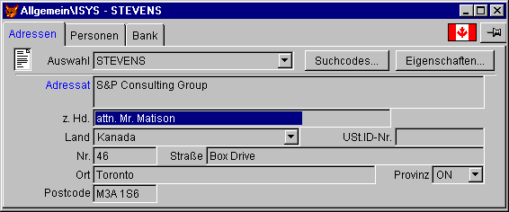
Abbildung 4: Klasse für die Darstellung einer kanadischen Adresse
Die Implementation
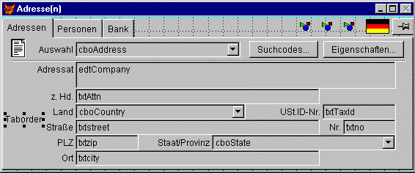
Abbildung 5: das Formular im Designmodus
Das Formular für die Adreßdarstellung erhält eine Eigenschaft (MainCountry), in die die Kennung der Klasse eingetragen wird, die zu instanziieren ist, wenn sich die Landes einer Adresse nicht in der Country-Tabelle findet. Diese Klasse dient auch als standardmäßig zu instanziierende Klasse für die Initialisierungsphase des Formulars.
Beim Wechsel des Datensatzes in der Adreßtabelle wird die Methode NewCountry des Formulars aufgerufen. Hier wird zunächst der Code des Landes, in dem die Adresse liegt, ausgelesen. Dann wird die Methode NewAddrObject aufgerufen.
*!* frmAddress NewCountry()
LOCAL lcField, lcCode
IF val( Address.Country ) > 0
*!* Code für Klassenauswahl sichern
SELECT Country
= seek( Address.Country, "Country", "ID" )
m.lcCode = alltrim( Country.Code )
This.NewAddrObject( m.lcCode, ;
"ADDR", ;
This.pgfAddress.pagAddress, ;
"cntAddr", ;
"RefreshAddr" )
ENDIF
Abbildung 6: Quellcode für die Suche nach dem Land
In der Methode NewAddrObject wird zunächst der Datensatz in der Tabelle Class gesucht, der den Eintrag für eine Adresse des entsprechenden Landescodes beinhaltet. Ist für das aktuelle Land keine Klasse definiert, wird die Standardklasse verwendet. Diese ist abgelegt in der Eigenschaft MainCountry des Formulars.
*!* frmAddress NewAddrObject()
LPARAMETERS tcCountryCode, ;
tcAddrObject, ;
toContainer, ;
tcObjectName, ;
tcRefreshMethod
LOCAL lcClass, ;
lcMacro, ;
lcCompare, ;
lnX, ;
lnY, ;
loNode, ;
lcFlag
m.tcCountryCode = upper( alltrim( m.tcCountryCode ))
m.tcAddrObject = upper( alltrim( m.tcAddrObject ))
select class
LOCATE FOR key = m.tcCountryCode ;
AND type = m.tcAddrObject
IF ! found()
LOCATE FOR key = upper( alltrim( This.MainCountry )) ;
AND type = m.tcAddrObject
IF ! found()
= goApp.ErrorMessage( "FATAL", "Bibliothekskennung " + m.tcAddrObject ;
+ ", Land " + m.tcCountryCode + " wurde nicht gefunden!", 16 )
RETURN
ENDIF
ENDIF
Abbildung 7: Quellcode für die Suche nach der zu instanziierenden Klasse
Als nächstes wird die Position des bisherigen Adreßobjektes auf dem Formular abgefragt.
Da das Adreßobjekt nicht direkt auf der Form, sondern innerhalb eines Containers (in diesem Fall auf einem Seitenrahmen) liegt, wird die Position mit Hilfe der übergebenen Containerreferenz ermittelt.
m.loNode = eval( "toContainer." + alltrim( tcObjectName ))
m.lnX = loNode.Left
m.lnY = loNode.Top
Abbildung 8: Quellcode für die Feststellung der Position des alten Adreßobjektes
Wird die Klasse, die neu zu instanziieren wäre, schon für das aktuelle Adreßobjekt verwendet, so ist keine Neuinstanziierung notwendig. Ansonsten wird mit Hilfe der Methode AddObject des Containers ein neues Objekt aus der im Feld Class.Class beschriebenen Klasse erzeugt. Dieses Objekt erhält den temporären Namen „tempname", da das alte Objekt noch vorhanden ist. Selbstverständlich sollte man hier sicher gehen, daß der so vergebene Name nicht schon innerhalb des Containers, der das Adreßobjekt beinhaltet, nicht bereits vergeben ist. Die neue Klasse wird durch Zuweisung der Koordinaten des bisher verwendeten Adreßobjektes positioniert. Um ein Flackern des Bildschirmes zu verhindern, wird das alte Objekt erst jetzt mit der Methode RemoveObject des Containers gelöscht. Das neu eingefügte Objekt erhält den Namen, den das bisherige Objekt hatte, damit jeglicher Code, der nicht am Austausch des Objektes beteiligt ist ohne Modifikationen weiter laufen kann.
Das neu eingefügte Objekt würde in der Aktivierfolge des Containers hinter das zuletzt eingefügte Objekt gesetzt. Als Marke für die Reihenfolge, in der die Elemente auf dem Formular bei Drücken der TAB-Taste abgearbeitet werden, dient der Bezeichner „TabOrder" (s.a. Abbildung 5). Dieses Label wird zur Laufzeit unsichtbar gemacht. Nachdem die Eigenschaft TabIndex der neu eingefügten Klasse auf einen Wert gesetzt wurde, der um 1 höher ist, als der der Bezeichnung „TabOrder", wird die bisherige Aktivierfolge wieder hergestellt.
Nach dem Austausch der Objekte sind die Referenzen auf das entfernte Adreßobjekt, die ggf. in Variablen abgelegt wurden, ungültig. Solche Variablen müssen also vor einem weiteren Gebrauch erst auf ihre Gültigkeit geprüft werden.
m.lcClass = lower( alltrim( Class.Class ))
IF m.lcClass != lower( alltrim( loNode.Class ))
= Thisform.Queries.QueryStates()
= toContainer.AddObject( "tempname", m.lcClass )
m.loNode = toContainer.tempname
loNode.Left = m.lnX
loNode.Top = m.lnY
= toContainer.RemoveObject( m.tcObjectName )
loNode.name = m.tcObjectName
= Thisform.Refresh( oContainer )
loNode.TabIndex = oContainer.lblTaborder.TabIndex + 1
loNode.Visible = .T.
ELSE
= oContainer.Refresh()
ENDIF
Abbildung 9: Quellcode für die Instanziierung des neuen Objektes
Zusammenfassung
Visual FoxPro bietet die Möglichkeit, einzelne Programmteile in separaten Dateien mitzuliefern. Auch Klassenbibliotheken können als eigene Datei außerhalb der eigentlichen Applikation existieren und zu einem Zeitpunkt, da die Anwendung selbst längst im Einsatz ist, geändert bzw. ergänzt werden. Es ist so also möglich, z. B. eine Klasse für die Darstellung einer französischen Adresse hinzuzufügen, sie in der Tabelle für die Klassenzuordnung anzumelden und sie bei allen darauffolgenden Starts der Applikation zur Verfügung zu haben, ohne die Anwendung selbst verändern zu müssen.
Die hier gezeigten Techniken lassen sich natürlich für alle Arten von Daten anwenden, auch für solche, bei denen es nicht primär auf die Darstellung von Tabelleninhalten, sondern auf die Prüfung oder Berechnung von Werten ankommt. Als Beispiele seien hier nur genannt: die Validierung von Kontonummern oder Bankleitzahlen.
Der Quellcode, der in diesem Artikel gezeigt wird, wurde dem Programm Octopus entnommen, das von Volker Stamme entwickelt wurde. Er wird mit dessen freundlicher Genehmigung abgedruckt.
Alf Borrmann
erschienen im Datenbankfokus 12/96

